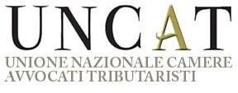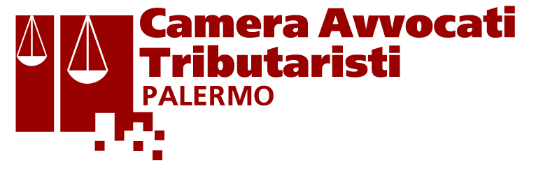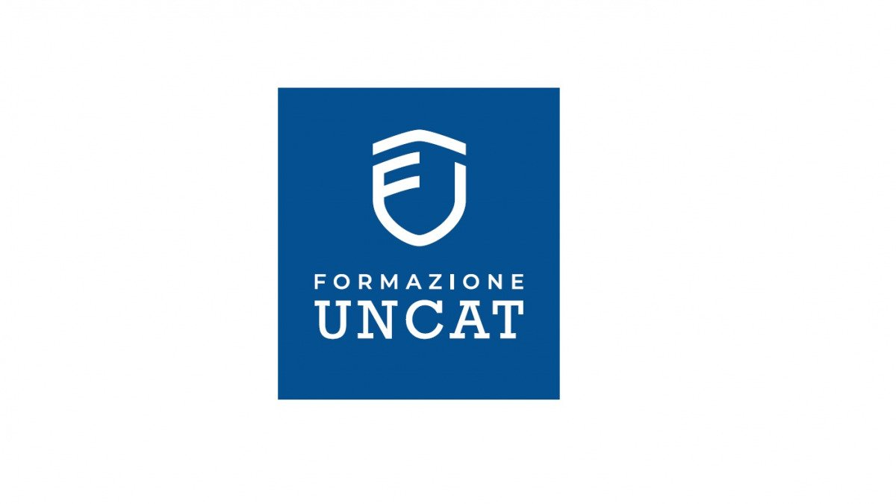

“I *martedì* della Camera”

Seminari di approfondimento tributario



**BOZZA**

**XIII SEMINARIO**

***NOVITA’ FISCALI 2022 IN MATERIA DI ECO-SISMA BONUS E MISURE COLLEGATE***

**8 febbraio 2022 Ore 17-20**

**INDIRIZZI DI SALUTO**

**Prof. Avv. Angelo Cuva**  – Presidente CAT Palermo, V. Presidente UNCAT, Docente Diritto Tributario UNIPA

**Avv. Antonio Damascelli,** Presidente UNCAT

**Avv. Massimiliano Miconi** – Presidente ANCE Palermo

**Avv. Antonello Armetta** – Presidente Consiglio Ordine Avvocati di Palermo

**Dott. Fabrizio Escheri** - Presidente ODCEC di Palermo

**INTRODUCE E MODERA**

**Prof. Avv. Maria Concetta Parlato** – Consigliere CAT Palermo, Docente Diritto Tributario UNIPA

**INTERVENTI**

**Avv. Giuseppe Giamportone,** Consigliere CAT Palermo

*Il recupero del credito d’imposta e le problematiche connesse*

**Avv. Giuseppe Costanzo**, CAT Palermo

*Le novità del decreto anti frode*

**Arch. Filippo Dattolo,** DirettoreANCE Palermo

*Legge dì bilancio 2022: le proroghe alle agevolazioni edilizie*

**Dr. Giuseppe Gandolfo**, Dottore Commercialista, Responsabile bonus edilizi Cartesio Sctp

*I bonus minori*

***Webinar in fase di accreditamentoo ai fini della formazione professionale degli Avvocati e dei Dottori Commercialisti ed Esperti Contabili***

***In video conferenza sulla piattaforma zoom:***

**https://us02web.zoom.us/j/87996399358?pwd=dHJHRXlVZ2JVaHpkWE15cjRTNDdMdz09**

**Meeting ID: 879 9639 9358 Passcode: Z831iB**

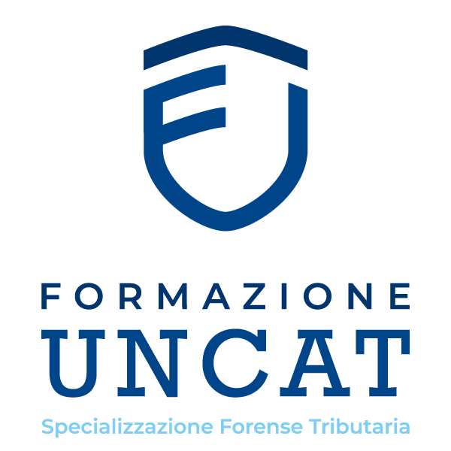

Con il Patrocinio:

